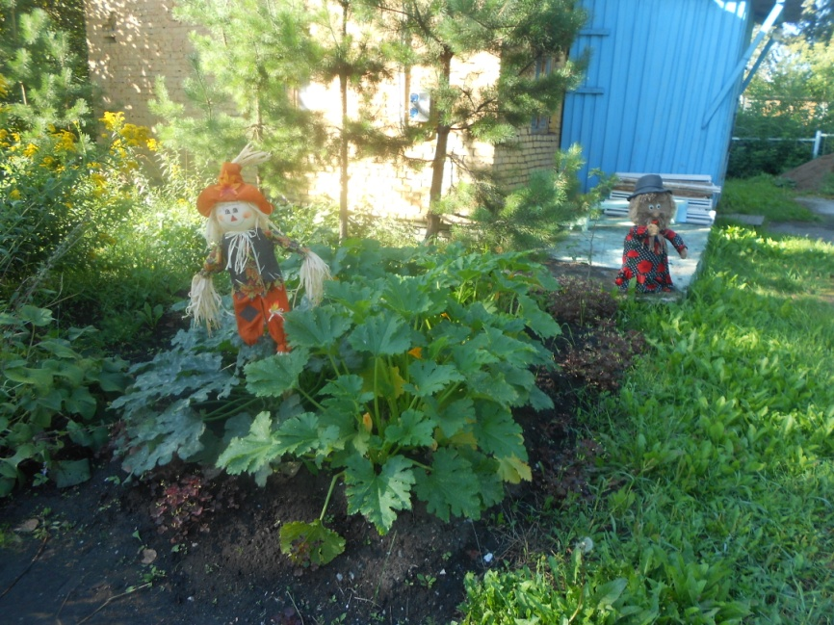
Фоторепортаж из МБДОУ «Детский сад№19»

Наш огород и «что на нем растет»?
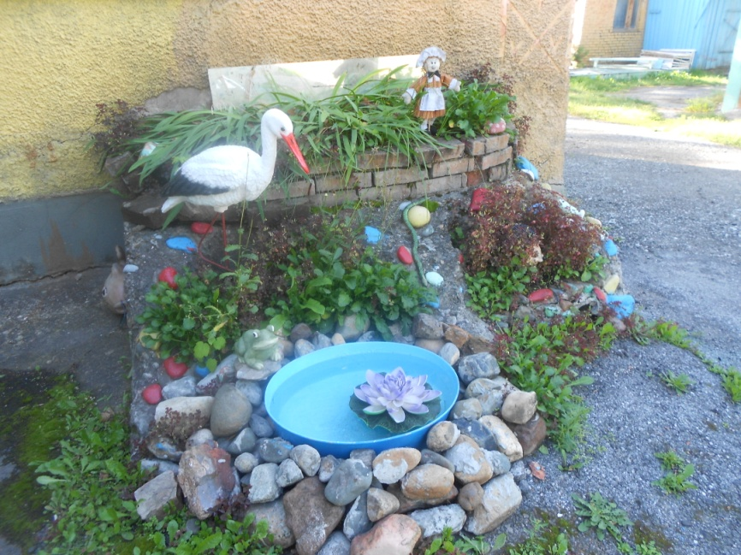

Альпийская горка
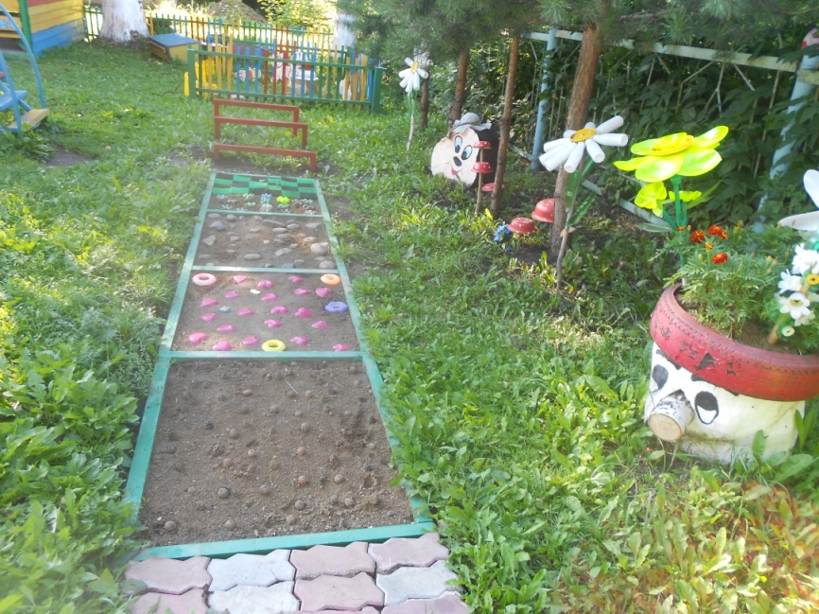

Тропа здоровья

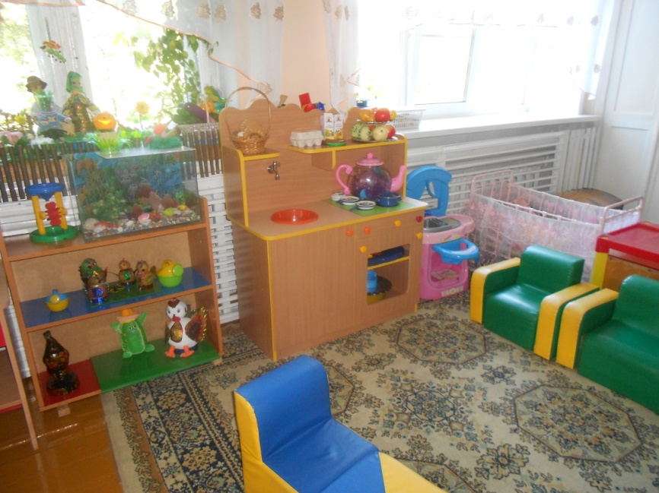

Игровые уголки в младшей группе
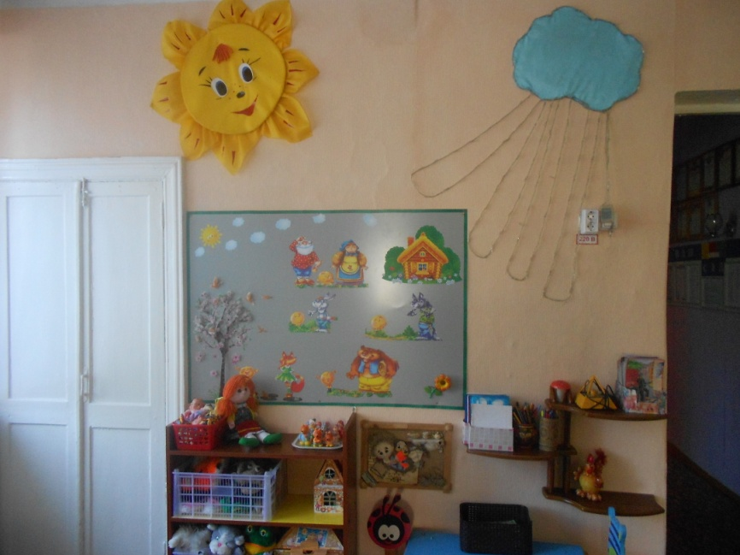

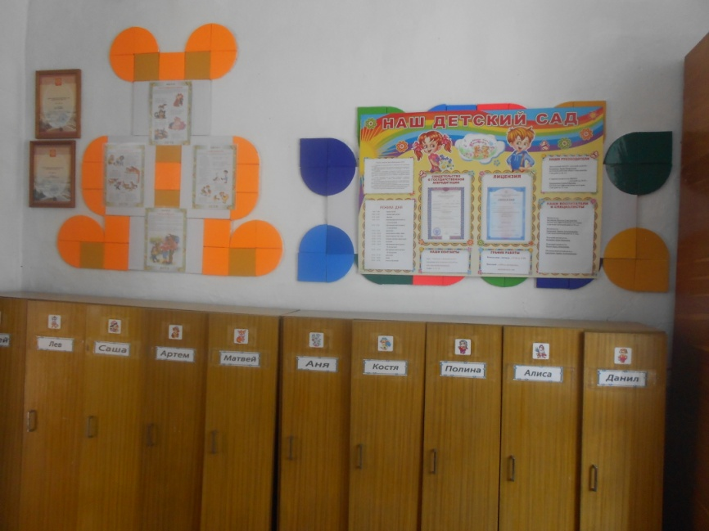
Театральный уголок младшей группы

Информационные стенды для родителей
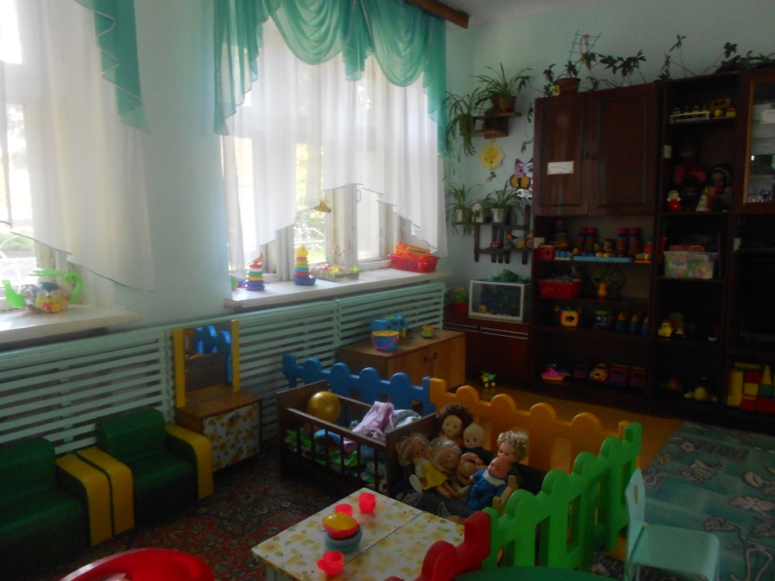

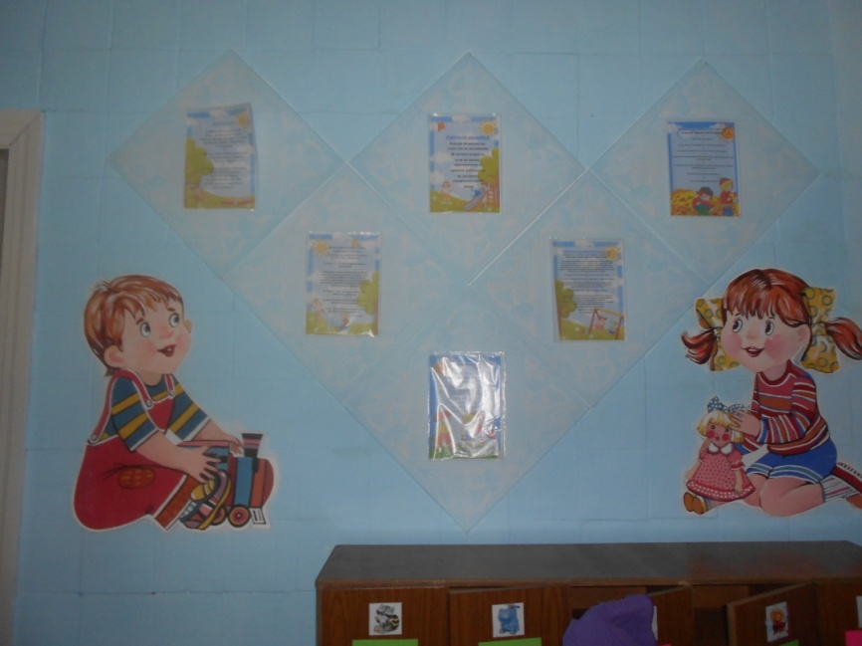
Игровая зона в ясельной группе

Уголок по защите прав ребенка в приемной ясельной группы

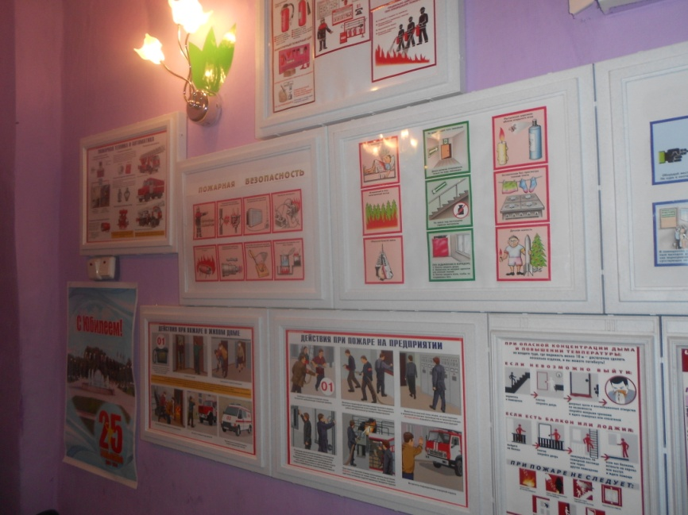

Стенды для родителей по безопасности

